体育与健康实践课教案
水平年级： 二 年级： 三年级 执教教师：
单元  课次 | 体操 单元，第 1 次课 |  |  |  | 授课  时间
教学  内容 | 1、韵律操《青春修炼手册》 2、队列队形
学习  目标 | 1通过队列和体操队形的训练和教育，帮助学生树立坐、站立、行走、跑步等正确的姿势  2使松散的集体成为有组织、有纪律的集体，并为今后体育教学的正常开展做好铺垫。  3 通过韵律操作为热身运动的练习，激发学生的学习兴趣。
学习  重点 | .掌握正确的口令及动作  要领。 |  |  |  |  | 教学准备 |  | 器材：
学习  难点 | 正确运用口令及掌握口令时机 |  |  |  |  |  |  | 场地：足球场
安全措 施 | 安全教育
程序与  时间 | 教学内容 |  | 教师教导活动 | 学生学练活动 |  |  | 组织形式及要求 |  | 运动负荷
 |  |  |  |  |  |  |  |  | 次  数 | 时  间 |  | 强度
开  始  部  分 | 一 课堂常规 |  | 1 集合整队  2和学生问好  3 宣布本节课内容  4 提出要求  5 安全教育 | 1快速集合  2与老师问好  3 认真听本课内容  4 听清要求  5 做好安全措施 |  |  | * * * * * * * * * *  * * * * * * * * * *  * * * * * * * * * *  * * * * * * * * * *
准  备  部  分 | - 热身  二、队列队形 |  | 1 带领学生随着节拍进行各关节活动热身  讲解并示范动作  1立正  教学重点：  ①身体正直  ②重心上提  ③手臂位置正确 ④眼有神  2稍息  教学重点：  ①上体保持立正姿 | 1 跟随老师进行韵律操复习  认真观察教师动作 |  |  | * * * * * * * * * *  * * * * * * * * * *  * * * * * * * * * *  * * * * * * * * * * |  |  | 2`
程序与  时间 | 教学内容 |  | 教师教导活动 | 学生学练活动 |  |  | 组织形式及要求 |  | 运动负荷
 |  |  |  |  |  |  |  |  | 次  数 | 时  间 | 强度
基  本  部  分 | 三、协调性练习 |  | 势  ②出脚方向和距离正确  ③重心在两脚之间  3 向右看齐：  教学重点：  ①转头迅速一致 ②碎步调整看齐快③前后对正，左右一线  ④间隔符合要求  4 喊口令进行练习稍息立正  5 喊口令练习向右看齐，并对转头进行专门练习  6 纠错  1 金鸡独立：  讲解示范动作  组织进行比赛  2 燕式平衡  讲解示范动作  组织进行比赛 | 1听清口令，快速有力  2按要领反复练习转头 。  3教师逐个纠正，指出问题。  1 认真观看教师动作  认真进行比赛  2认真观看教师动作  认真进行比赛 |  |  | * * * * * * * * * *  * * * * * * * * * *  * * * * * * * * * *  * * * * * * * * * *
结  束  部  分 | 一 放松  二 小结  三 下课 |  | 1 组织进行放松活动  1 总结本课内容  提出要求  布置作业  1 与学生再见 | 1 认真进行放松活动  1 认真听本课小结  认真听清要求  课后完成作业  1 与老师再见 |  |  | 要求：充分放松身体各部位
生  理  负  荷  预  测 | 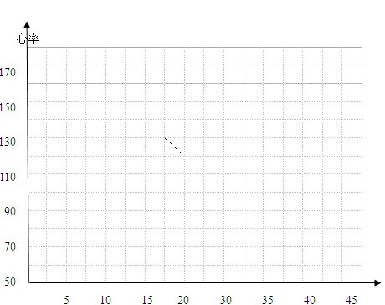时间 |  |  | 课后反思
生  理  负  荷  预  测 | 平均心率 | 次/分 |  | 课后反思
生  理  负  荷  预  测 | 练习密度 | %左右 |  | 课后反思

